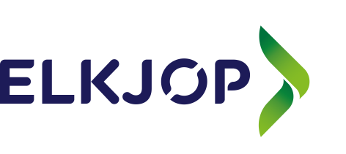 26. juni - 2014

Nytt rekordår for Elkjøp

Med en omsetning på 26,9 milliarder kroner og et driftsresultat på 1.146 millioner kroner ble 2013/14 et nytt rekordår for Elkjøp Nordic. Salget økte med 2 milliarder kroner - totalt 8 prosent.
Det gode resultatet kommer av at Elkjøp lykkes i å levere bedre enn markedet i alle produktgrupper i fjor.
- Vi økte kundetilstrømningen vår i fjor og skriver dette tilbake til et meget sterkt fokus på å tilby kundene riktige produkter, god fagkompetanse blant selgerne, kortere reparasjonstider og som alltid lave priser. Flere butikker ble oppgradert, vi skiftet logo og mobiltilpasset nettbutikken, sier Jaan Ivar Semlitsch, konsernsjef for Elkjøp.
Markedet for forbrukerelektronikk og husholdningsprodukter har også dette året vært tilnærmet flatt. Småelektronikk har hatt en liten vekst mens markedet for telecom-produkter var sammenlignbart med året før. Markedet for de øvrige produktgruppene Elkjøp forhandler, gikk tilbake, med størst tilbakegangen for data og tv.
Netthandelen økte med 20,9 prosent, og står for 11,2 prosent av konsernets omsetning. Nettsidene våre hadde 158 millioner besøk.
Svært mange undersøker priser og produkter online, men handler eller henter bestilte varer i butikk
Tjenesten collect@store, der man kan bestille varen på nett og hente i butikk, økte med 36,5 prosent.
Elkjøps kundesentre hadde rekordmange henvendelser i fjor, totalt 3,9 millioner. Konsernet har i tillegg rundt 900.000 følgere på Facebook.
- For kunden er det viktig at vi finnes i alle kanaler. En sentral satsing for oss i 2014/15 er å utvikle vårt omnikanal-tilbud til kunden videre. Kunden vil møte oss der kunden er. Ytterligere forbedring av reparasjonstider- og service, samt en enda smidigere og raskere handleopplevelse er også områder der kunden skal oppleve forbedringer dette året, sier Semlitsch.
I 2013/14 innførte våre varehus kundetilfredshetsmålingen ”Happy or Not”. Syv millioner kunder bidro og 85 prosent var fornøyd eller meget fornøyd med sin handleopplevelse.
Jevnt over gikk alle kjeder frem på gallups omdømmemåling og Elkjøp i Norge kom innenfor Topp 10 på RepTracks omdømmemåling.
Elkjøp er markedsleder i alle Nordiske land.
Alle tall er eksklusivt virksomheten i Tsjekkia og Slovakia, som Dixons Retail plc tidligere i år besluttet solgt.

